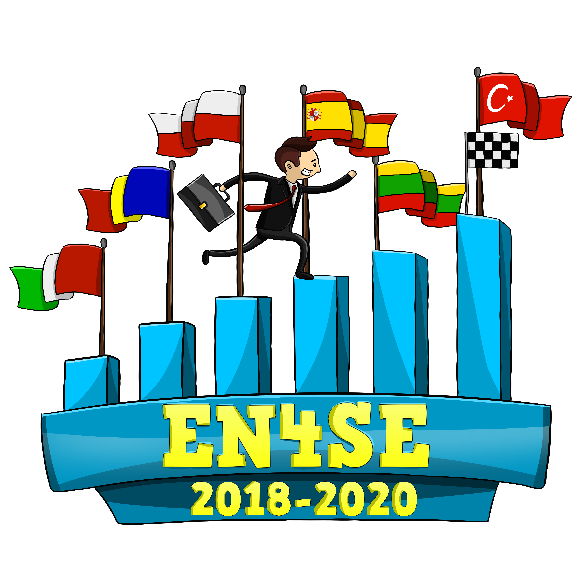
Erasmus+ veiklų savaitė Ispanijoje
Dainavos seniūnijoje esančios Kauno Juozo Urbšio katalikiškos pagrindinės mokyklos mokiniai bei mokytojai keliavo į partnerių mokyklą Ispanijoje. Visą rugsėjo mėnesio savaitę – 23/27 dienomis – 7-8 klasių mokiniai Rūta Gatautytė, Erika Jasaitytė, Aivaras Dulskis, Redas Krivickas bei mokytojai Džilda Railienė, Jurga Daubarienė, Algimantas Balčius projekto „Anglų kalba socialiniam verslumui“ veiklas vykdė “Los Olivos“ Agustinos mokykloje Malagoje.
Mokinių pristatymai bei kitas gausios projektinės veiklos šįkart tapo nemažu iššūkiu. Ispanijos oras įkaito net iki 41° C.
Projekto dalyvius partneriai nudžiugino ir edukacijomis. Įdomi pažintinė ekskursija Nerja urvuose visus gerokai atvėsino. Visi liko sužavėti Malagos provincijoje esančiu nuostabiu Rondos miestu tarp dviejų tarpeklių, kurių gylis siekia daugiau kaip 100 metrų. Gėrėjosi ne tik kerinčiais gamtos vaizdais, bet ir nuostabia architektūra ir miesto istorija.
Taip pat jėgas išbandė ir jūroje plaukdami baidarėmis bei banglentėmis.
Erasmus+ programa suteikia unikalias galimybes mokytojams bei mokiniams pažinti kitas šalis, jų istoriją, kultūrą, tradicijas, o joje dalyvaujantys projekto partneriai nustebina puikiai organizuotomis veiklomis.

